Abstract
These instructions give you guidelines for preparing papers for Smolensk Conference. Use this document as a template if you are using Microsoft Word 97 - 03. Try to keep the layout of document without changes. Define all symbols used in the abstract. Do not cite references in the abstract. Remember a titel and authors names have to be in a frame in this same position as above.
Keywords - About four key words or phrases in alphabetical order, separated by commas.
Streszczenie
Niniejsza dokument stanowi wzorzec dla przygotowania referatów zgłoszonych na Konferencje Smoleńską. Do jej przygotowania należy wykorzystać Microsoft WORD 97-03. W trakcie pisania należy zachować style i inne atrybuty wyglądu strony. Tytuł i nazwiska autorów powinny być umieszczone w ramce Word-owskiej i usytuowane w takiej samej pozycji jak w tym dokumencie.
Słowa kluczowe – Proszę umieścić około 4 słów kluczowych w porządku alfabetycznym i rozdzielić je przecinkami.

Obiekty budowlane i stawiane im wymagania

Zagadnienia prawne
Historia budownictwa jest równie stara jak historia ludzkości. Od zarania cywilizacji budownictwo stanowiło zawsze jedną z najważniejszych dziedzin kultury ludzkiej, a jego świadectwa sięgają czasów nawet wcześniejszych niż okres objęty badaniami historycznymi. Jest przy tym rzeczą niezwykłą, że niektóre technologie i sposoby budowania pozostają przez cały ten czas stale aktualne. Jednocześnie jednak obserwujemy nieustanne pojawianie się nowych technologii, co określa się jako postęp w budownictwie. W ostatnich latach zaczęto używać w odniesieniu do niektórych nowych technologii określenia „nowoczesne technologie budowlane”. W określeniu tym kryje się pozytywna ocena. Jednocześnie świadczy ono o jakościowej różnicy tak określanej technologii w stosunku do innych. Trzeba wyjaśnić, czym jest ta jakościowa różnica i na czym polega obecnie nowoczesność w budownictwie.
Porządek prawny w Polsce w dziedzinie budownictwa jest dostosowany do ogólnych wymagań stawianych przez prawo unijne. Podstawą jest tu Dyrektywa Rady nr 89/106/EWG z dnia 21 grudnia 1988, w sprawie zbliżenia przepisów prawnych i administracyjnych państw członkowskich dotyczących wyrobów budowlanych, która stwierdza, że
“Państwa członkowskie ponoszą odpowiedzialność za zapewnienie tego, aby obiekty budowlane i inżynierskie na ich terytorium były projektowane i wykonywane w sposób, który nie zagraża bezpieczeństwu ludzi, zwierząt domowych i mienia, uwzględniając przy tym, w interesie dobra ogólnego, inne wymagania podstawowe” oraz precyzuje 6 wymagań podstawowych wobec obiektów budowlanych, a mianowicie:
1) nośność i stateczność,
2) bezpieczeństwo pożarowe,
3) wymagania w zakresie higieny, zdrowia i ochrony środowiska,
4) bezpieczeństwo użytkowania,
5) ochronę przed hałasem,
6) oszczędność energii i izolację cieplna,
a ponadto stwierdza, że „przy normalnej konserwacji obiektów wymagania te powinny być spełniane przez ekonomicznie uzasadniony okres użytkowania”, co przekłada się na siódmy wymóg -
7) trwałość.
Tak jak każdy kraj członkowski również Polska musiała swoje prawo budowlane dostosować do tej Dyrektywy – zharmonizować z Dyrektywą – jeszcze przed wstąpieniem do Unii. Na prawo to składają się 3 ustawy i około 60 rozporządzeń. Ustawy to:
A) prawo budowlane [],
B) o wyrobach budowlanych [] i
C) o systemie oceny zgodności [].
Ostatnia z tych ustaw dotyczy ogólnego systemu zgodności, a w tym również wyrobów budowlanych.
Rozporządzenia, czyli akty wykonawcze do ustaw, są bardzo liczne. Można wymienić około 60 różnych rozporządzeń, które bezpośrednio ingerują w proces budowy. Do najważniejszych należą rozporządzenia:
1) w sprawie warunków technicznych, jakim powinny odpowiadać budynki i ich usytuowanie [].
.......

Obiekt budowlany
Jest rzeczą ciekawą, że prawo budowlane nie definiuje obiektu budowlanego. W ustawie „Prawo budowlane” [Error: Reference source not found] wymienia się jedynie 3 rodzaje obiektów budowlanych. W Art. 3 podaje się, że przez obiekt budowlany należy rozumieć:
a) budynek wraz z instalacjami i urządzeniami technicznymi,
b) budowlę stanowiącą całość techniczno-użytkową wraz z instalacjami i urządzeniami,
c) obiekt małej architektury.
Obserwowany proces informatyzowania placu budowy biegnie wielowątkowo i trudno byłoby do niedawna wskazać jakiś punkt, który go zapoczątkował. Wydaje się jednak obecnie, że za punkt taki można uznać decyzję prezydenta USA Bila Clintona z 2 maja 2000 roku o zniesieniu sygnału Selective Availability zakłócającego wcześniej dokładność systemu GPS. Podniesienie dostępnej dla użytkowników cywilnych dokładności otworzyło cały kierunek badań i zastosowań technicznych satelitarnego pozycjonowania [, ]. W szczególności otworzyło nowe możliwości przed geodezją inżynierską i jej zastosowaniami w budownictwie, zrewolucjonizowało systemy informacji o terenie [], stworzyło możliwość globalnej nawigacji satelitarnej GNSS [] i możliwość „nawigacji precyzyjnej”. Ta ostatnia znana jest pod nazwą RTK (ang. Real Time Kinematic) [] pozwala na ustalanie w czasie rzeczywistym położenia ruchomego obiektu z dokładnością lepszą niż 1 cm. Technologia ta stała się podstawą do budowy maszyn i bezoperatorowych urządzeń budowlanych działających w oparciu o zakodowany w pamięci maszyny projekt obiektu i aktualne położenie maszyny i narzędzia roboczego identyfikowane przez odbiornik GPS (por. Rys. 1).
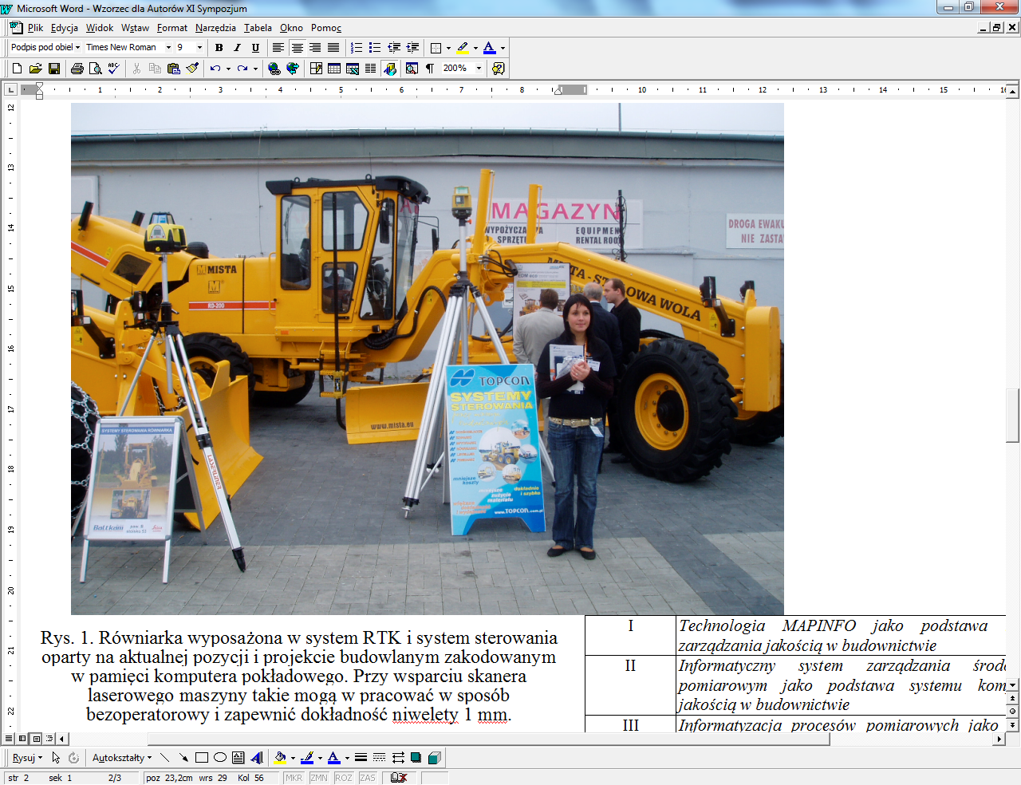
Rys. 1. Równiarka wyposażona w system RTK i system sterowania oparty na aktualnej pozycji i projekcie budowlanym zakodowanym w pamięci komputera pokładowego. Przy wsparciu skanera laserowego maszyny takie mogą w pracować w sposób bezoperatorowy i zapewnić dokładność niwelety 1 mm.
Zagadnieniom tym poświęcone są w dużej części ostatnie konferencje IARCC. „State of art” w tej dziedzinie znaleźć można w pracy [].

Obiekty budowlane z betonu
Pamiętając o powyższych zastrzeżeniach trzeba stwierdzić, że ogromna większość prac milcząco zakłada, że dojrzewanie betonu podlega dojrzewaniu prostemu w całym dostępnym dla praktyki zakresie temperatur. Przejawem tego jest wprowadzenie i rozwój pojęcia funkcji temperatury. Funkcja ta zdefiniowana wzorem
$f(T)=\frac{k_{T}}{k_{T_{a}}}$, (1)
gdzie: f(T) - funkcja temperatury.

Automatyka i robotyka w budownictwie

Automation in Construction
Zagadnieniom zastosowania teleinformatyki w budownictwie poświęcone jest międzynarodowe czasopismo „Automation in Construction” („Automatyka w budownictwie”). Czasopismo zamieszcza materiały na temat wszystkich aspektów odnoszących się do wykorzystania technologii informatycznych w zakresie projektowania, inżynierii budowy, technologii, zarządzania i konserwacji oraz wykonawstwa budowlanego. Zakres pisma jest szeroki, obejmujący wszystkie 5 etapów cyklu życia obiektu - od wstępnego planowania i projektowania, poprzez budowę obiektu, jego eksploatację i konserwację, do ewentualnego demontażu i recyklingu budynków i konstrukcji inżynierskich. Poniższa lista tematów nie jest wyczerpująca, lecz raczej wskazuje tematy, które wchodzą w zakres kompetencji czasopisma:
- komputerowo wspomagane projektowanie (CAD), modelowanie, systemy wspomagania decyzji, klasyfikacja i normalizacji, wymiana danych o obiektach,
- komputerowo wspomagane wykonawstwo, modele symulacyjne procesów, grafika,
- robotyka, metrologia, logistyka, zautomatyzowana kontroli, rozbiórki i rekultywacje,
- usługi zarządzania, zarządzanie systemami informacji, systemów inteligentnego sterowania i nadzoru.

Sympozja
Tematyce poruszanej w Automation in Construction poświęcone są cykliczne sympozja o wspólnej nazwie „Sympozja nt. kompleksowego zarządzania jakością w budownictwie”. Zestawienie sympozjów, jaki odbyly się przed rokiem 2009 przedstawia Tab. 1.
Tab. 1. Sympozja nt. kompleksowego zarządzania jakością w budownictwie.
Nr sympozjum | Tytuł | Data | Liczba referatów
I | Technologia MAPINFO jako podstawa systemu kompleksowego zarządzania jakością w budownictwie | 5.11.2002 | 5
II | Informatyczny system zarządzania środowiskiem obliczeniowo-pomiarowym jako podstawa systemu kompleksowego zarządzania jakością w budownictwie | 6.02 2003 | 8
III | Informatyzacja procesów pomiarowych jako warunek kompleksowego zarządzania jakością w budownictwie | 6.05 2003 | 7
IV | Zdalne pomiary, obserwacje i decyzje jako warunek kompleksowego zarządzania jakością w budownictwie | 2.06.2004 | 7
V | Zdalne monitorowanie obiektów budowlanych. Metody optyczne i nie optyczne | 29.03.2006 | 8
VI | Zdalne pomiary przemieszczeń, odkształceń i naprężeń w obiektach budowlanych | 25.06.2007 | 9
VII | Bezdotykowe metody obserwacji i pomiarów obiektów budowlanych | 28.04.2008 | 10
VIII | Teleinformatyzacja i automatyzacja prac na placu budowy | 04.1.2008 | 9

Wytyczne dla Autorów
- Podstawową formą publikacji referatu będzie jego druk w materiałach konferencyjnych. Przewiduje się jednak umieszczenie tych materiałów również w Internecie.
- Referat powinien być dostarczony w postaci elektronicznej w dwóch wersjach – pliku w standardzie MS WORD 97-03 oraz w standardzie pdf. W miarę możliwości prosimy też o przysłanie wersji papierowej
- Objętość tekstu nie może być krótsza od 4 stron. Nie może też być dłuższa od 20 stron.
- Autor powinien dołożyć starań, aby liczba stron była parzysta. Każdy referat będzie miał pierwszą stronę nieparzystą.
- Tekst referatu powinien być przygotowany zgodnie z niniejszym szablonem. Najprostszą formą przygotowania referatu zgodnie ze wzorcem jest zastępowanie treści niniejszego wzorca swym własnym tekstem z zachowaniem wszystkich parametrów decydujących o wyglądzie strony (ang. layout).
- Wymiary strony i paginy, marginesy, odstępy, formaty czcionek i parametry stylów można zaczerpnąć z niniejszego wzorca.
- Tytuł referatu powinien być napisany w stylu „Tytuł”, a nazwiska autorów w stylu „Nazwisko” i umieszczone w miejscu, w którym obecnie się znajdują z zachowaniem wszystkich odległości. Oba te wiersze umieszczone są w ramce o wymiarach 17,6x4,7 cm. Po jej wyświetleniu górna krawędź musi zgadzać się z górną krawędzią pierwszego wiersza na drugiej stronie.
- Nazwiska autorów, afiliacje, kontakty i ewentualne informacje uzupełniające wpisać w polu przypisu dolnego umieszczonego na pierwszej stronie w pierwszej kolumnie. Dostęp do tego pola zapewnia znak zmiany wiersza umieszczony powyżej słowa „Abstract”. Nie wolno tego znaku usuwać.
- Nagłówki powinny być numerowane w sposób ciągły i pisane w odrębnych stylach nazwanych stosowanie do swego poziomu „Nagłówek 1”, „Nagłówek 2” itd..
- Szerokość rysunków i tablic dostosować do szerokości pojedynczej kolumny.
- Rysunki mogą być kolorowe.
- Podpisy pod rysunkami i tytuły tablic powinny być numerowane mechanizmem WORDa i pisane stylem „Podpis pod obiektem”. Symbolem podpisu dla rysunków jest skrót „Rys.”, a dla tablic skrót „Tab.”. Podpisy rysunków powinny być umieszczone pod rysunkami, a tablic nad tablicami. Podpis zawsze zakończyć kropką.
- Rysunki i tablice proszę umieścić w tekście w miejscach w przewidzianych dla nich miejscach. Rysunki i tablice powinny mieć przywołanie w tekście. Przywołanie to powinno być wykonane mechanizmem WORDa (opcja Wstaw/Odsyłacz.../Typ odsyłacza) z parametrem „Tylko etykieta i numer”
- Można stosować przypisy dolne i końcowe
- Przypisy bibliograficzne ujmować w nawiasy kwadratowe zarówno w tekście jak i w wykazie bibliografii. Wszystkie przypisy bibliograficzne umieszczać mechanizmem WORDa jako „Przypisy końcowe”
- W przypadku wykorzystania ilustracji z innych publikacji lub Internetu należy podać źródło bibliograficzne tak samo, jak w przypadku powołania się na tekst i umieścić źródło w wykazie bibliografii na końcu referatu.
- Wzory wpisać edytorem Microsoft Equation (dodatek do WORDa), wyśrodkować na szerokości kolumny, a po prawej stronie umieścić numer w nawiasie okrągłym.
- W referacie będzie zastosowana żywa pagina w następujący sposób:
- pierwsza strona referatu bez nagłówka,
- strony parzyste - po lewej stronie nazwiska autorów,
- strony nieparzyste – po prawej stronie tytuł referatu.
- Paginacja (numeracja stron) na dole przy zewnetrznej krawędzi strony – na stronach nieparzystych po prawej stronie, a na parzystych po lewej.
- Na ostatniej stronie złamać kolumnę tak, aby długość obu kolumn była podobna.

Literatura cytowana

-   Prof. dr hab. inż. Antoni Majewski, Politechnika Warszawska, Wydział Inżynierii Lądowej (e-mail: majewski@pw.edu.pl). - Dr inż. Ewa Tarczyńska, Uniwersytet Warszawski, Wydział Chemii (e-mail: ewa@uw.edu.pl).
[?] Ustawa z dnia 7 lipca 1994 r. Prawo budowlane; (jednolity tekst - Dz. Ust. Nr 156 z 1.09.2006)
[?] USTAWA z dnia 16 kwietnia 2004 r. o wyrobach budowlanych; (Dz. U. Nr 92, poz. 881)
[?] USTAWA z dnia 30 sierpnia 2002 r. o systemie oceny zgodności; (Dz. U. Nr 166, poz. 1360)
[?] ROZPORZĄDZENIE MINISTRA INFRASTRUKTU- RY z dnia 12 kwietnia 2002 r. w sprawie warunków technicznych, jakim powinny odpowiadać budynki i ich usytuowanie (Dz. U. Nr 75, poz. 690)
[?] Janusz Narkiewicz „GPS. Globalny System Pozycyjny. Budowa, działanie, zastosowanie”, Wydawnictwa Komunikacji i Łaczności, Warszawa 2003
[?] http://en.wikipedia.org/wiki/Global_Positioning_System
[?] http://en.wikipedia.org/wiki/Geographicinformation_sys
[?] http://en.wikipedia.org/wiki/Satellite_navigation_system
[?] http://en.wikipedia.org/wiki/Real_Time_Kinematic
[?] C. Balaguer „Nowadays Trends in Robotics and Automation in Construction Industry: Transition from Hard to Soft Robotics”, Proceedings of the 21th ISARC, Jeju Korea 2004

